Základní škola, Ostrava-Zábřeh, Kpt. Vajdy 1a,
příspěvková organizace 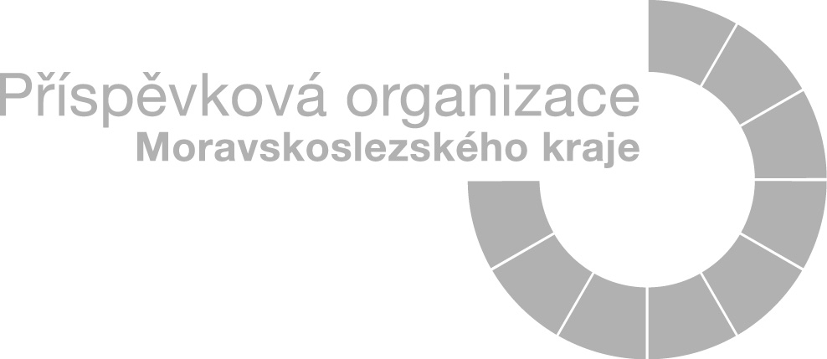
___________________________________________________________________________

Přihláška ke stravování

První měsíc stravování …………/20……

Číslo účtu školní jídelny ZŠ Kpt.Vajdy : 182-1649857329/0800 (ve prospěch)
Číslo účtu plátce : ……………………./…………, variabilní symbol……………..
souhlas s inkasem – doporučená částka měsíční Kč …….800,-Kč……
Částka bude inkasována k 20. dni v měsíci, první platba
Příjmení a jméno strávníka:
Škola: ZŠ Kpt.Vajdy, Ostrava – Zábřeh Třída:
Bydliště:
Datum narození:
Telefon:*
V souladu s ustanoveními Zákona č. 101/2000 Sb., o ochraně osobních údajů, ve znění pozdějších předpisů, svým podpisem uděluje souhlas ke zjišťování, shromažďování a uchovávání osobních údajů pro účely poskytování stravování, a to až do doby jejich archivace a skartace. Svým podpisem stvrzuji pravost údajů a seznámení se s vnitřním řádem školní jídelny.
V Ostravě – Zábřehu dne ………………. ……………………………………………………….
* nepovinný údaj podpis zákonného zástupce nebo strávníka
Po vyplnění a udělení souhlasu s inkasem odevzdat přihlášku vedoucí školní jídelny.

.

